Информация
о проведении НИКО по географии
в 7, 10-х классах в МБУ СОШ ЗАТО Звёздный

Национальное исследование качества образования (НИКО) по географии в 7, 10--х классах проводятся на основании информационного письма Федеральной службы по надзору в сфере образования и науки от 12.09.2018г. №05-338 «О проведении Национального исследования качества образования по учебному предмету "География" в 7 и 10 классах».

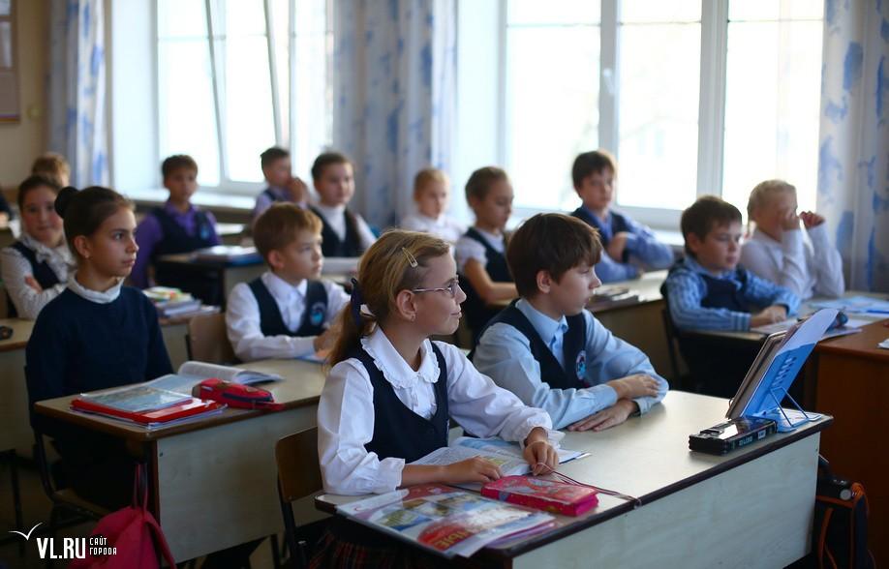

Дата проведения:
7 классы – 16.10.2018г.
Место проведения: учебные кабинеты 3-го этажа корпуса А.
Время проведения: 09.25 – 10.20.
Продолжительность – 55 минут.

10 классы – 18.10.2018г.
Место проведения: учебные кабинеты 3-го этажа корпуса А.
Время проведения: 09.25 – 10.35.
Продолжительность – 70 минут.

